Отчет по лабораторной работе №1

Установка ОС Linux.

Акопян Сатеник Манвеловна

Содержание

# 1 Цель работы

Целью данной работы является приобретение практических навыков установки операционной системы на виртуальную машину, настройки минимально необходимых для дальнейшей работы сервисов.

# 2 Выполнение лабораторной работы

1.Так как лабораторная работа подразумевает собой установку на виртуальную машину операционную систему Linux, для начала я установила VirtualBox и скачала необходимый образ операционной системы(рис. fig. 1).

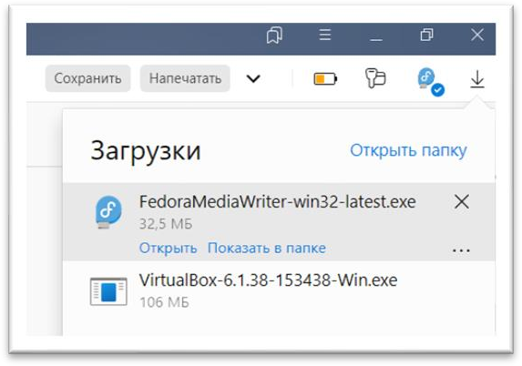

Рис. 1: техническое обеспечение

2.Настройка VirtualBox, создание каталога с именем пользователя (рис. fig. 2).

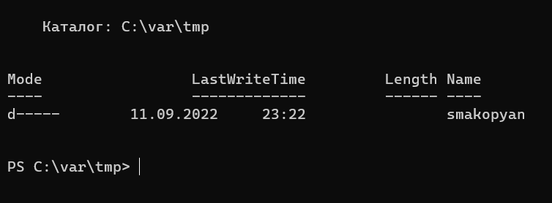

Рис. 2: создание каталога с именем пользователя

3.Далее необходимо сменить месторасположение каталога для виртуальных машин, а также сменить хост-клавиши (рис. fig. 3) (рис. fig. 4).

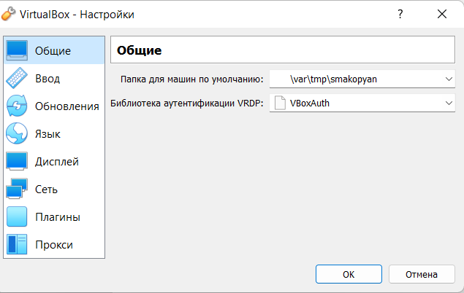

Рис. 3: окно “свойства” в VirtualBox

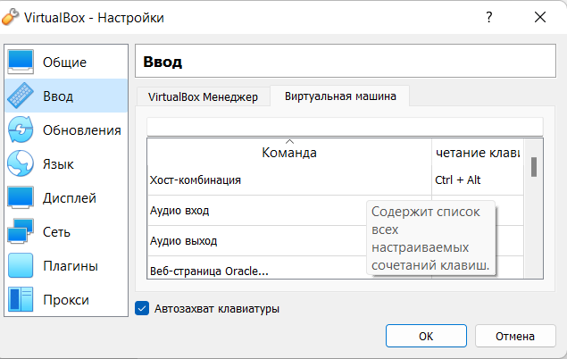

Рис. 4: Смена хост-клавиши

4.После произведенных действий нужно создать виртуальную машину, указав при этом тип ОС Linux, версию Fedora. (рис. fig. 5)

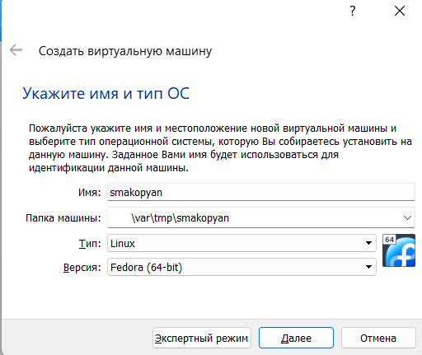

Рис. 5: рисунок 5

5.Объем памяти надо было выбрать от 2048 МБ, у меня это 2048 МБ (рис. fig. 6)

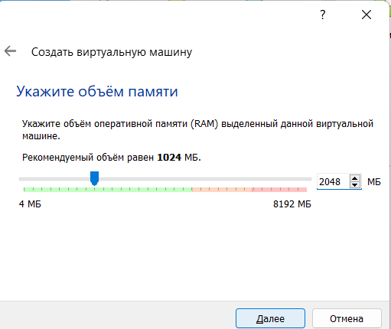

Рис. 6: рисунок 6

6.Далее я задала конфигурацию жёсткого диска – загрузочный, VDI (VirtualBox Disk Image), динамический виртуальный диск (рис. fig. 7) (рис. fig. 8) (рис. fig. 9)

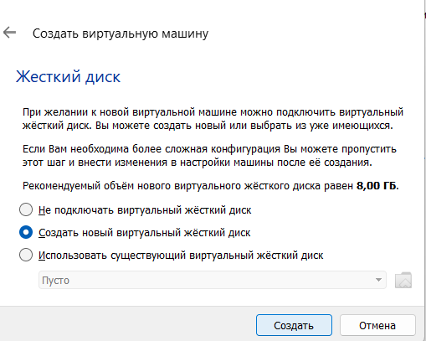

Рис. 7: рисунок 7

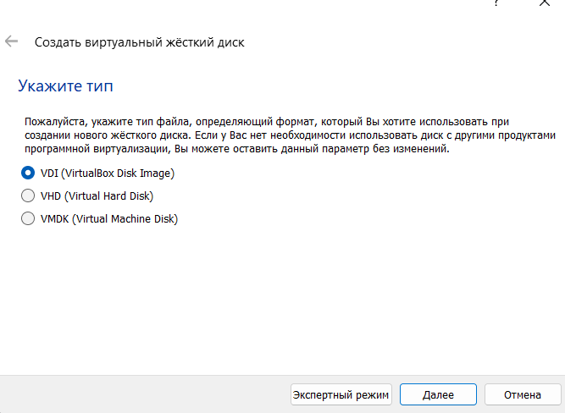

Рис. 8: рисунок 8

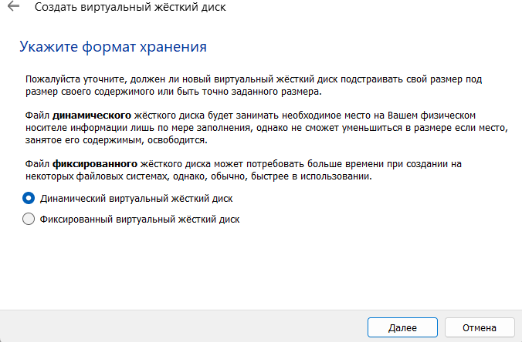

Рис. 9: рисунок 9

7.В окне определения размера виртуального динамического жёсткого диска и его расположения следует задать размер диска от 80 ГБ, у меня это 80 ГБ. Также увеличиваем доступный объем видеопамяти до 128 МБ. (рис. fig. 10)

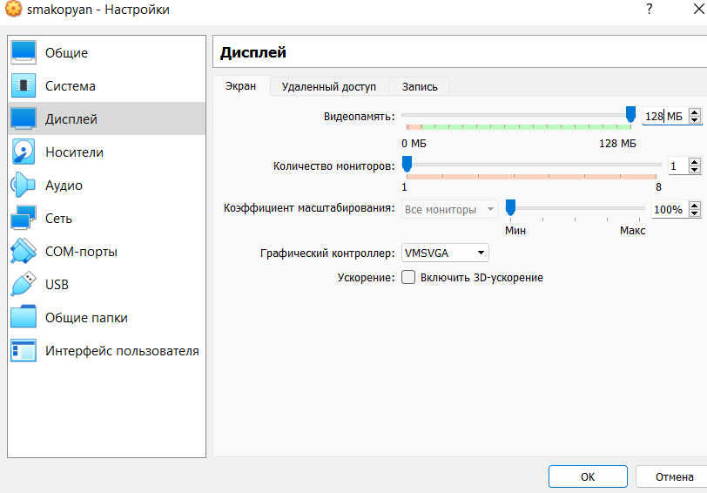

Рис. 10: рисунок 10

8.В настройках виртуальной машины добавляю новый привод оптических дисков и выбираю заранее скачанный образ операционной системы Fedora (рис. fig. 11)

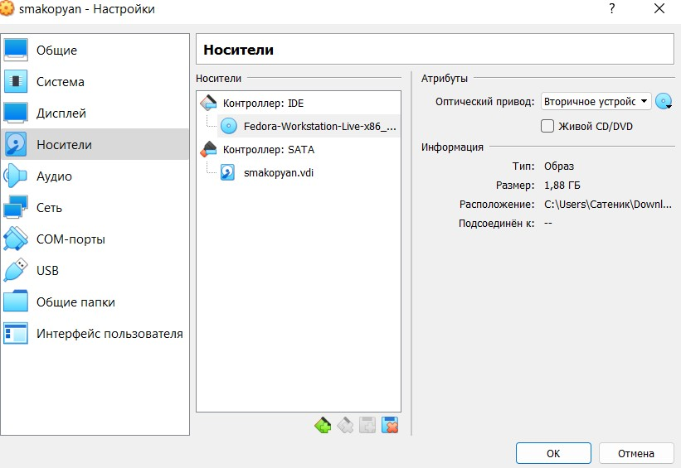

Рис. 11: рисунок 11

9.В окне запуска установки образа ОС выбираю установку на жесткий диск (рис. fig. 12)

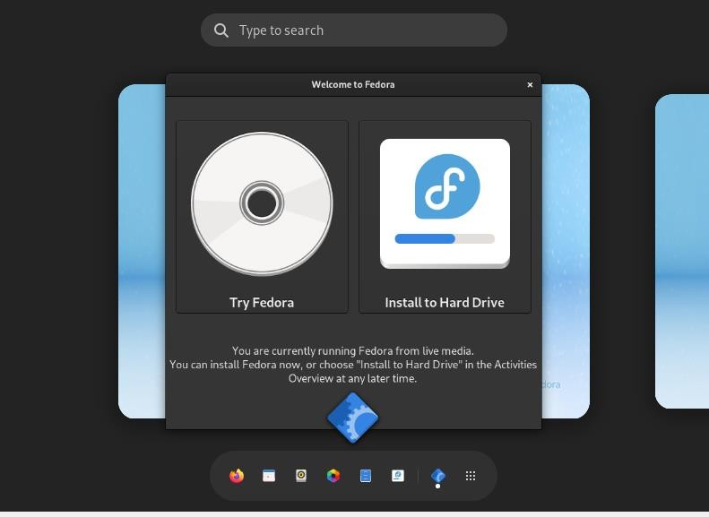

Рис. 12: рисунок 12

10.Корректирую часовой пояс, раскладку клавиатуры (рис. fig. 13)

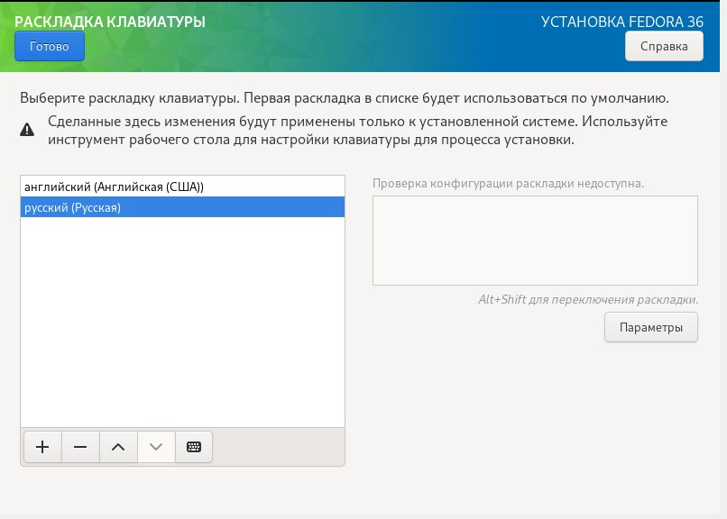

Рис. 13: рисунок 13

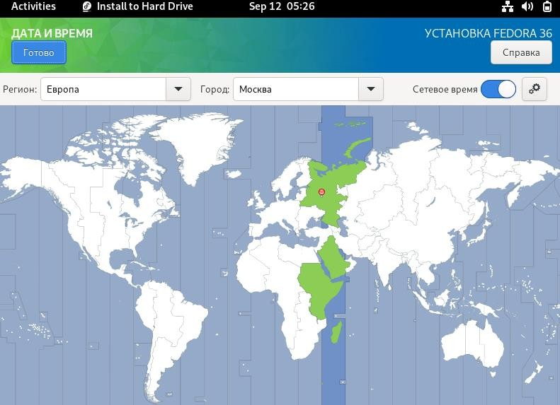

Рис. 14: рисунок 14

11.После всех настроек, нажимаю на кнопку начать установку, после которой создаю имя пользователя, в соответствии с соглашением об именовании. (рис. fig. 15) (рис. fig. 16)

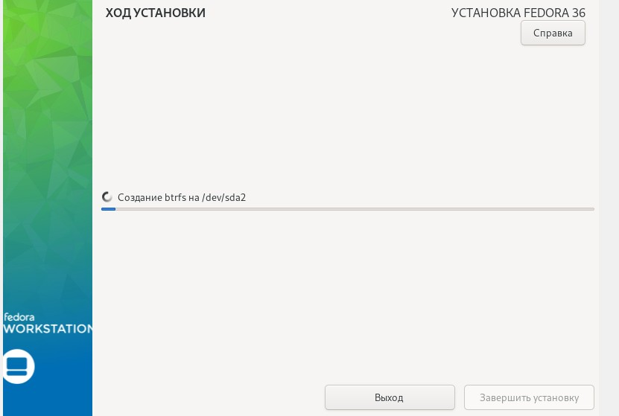

Рис. 15: рисунок 15

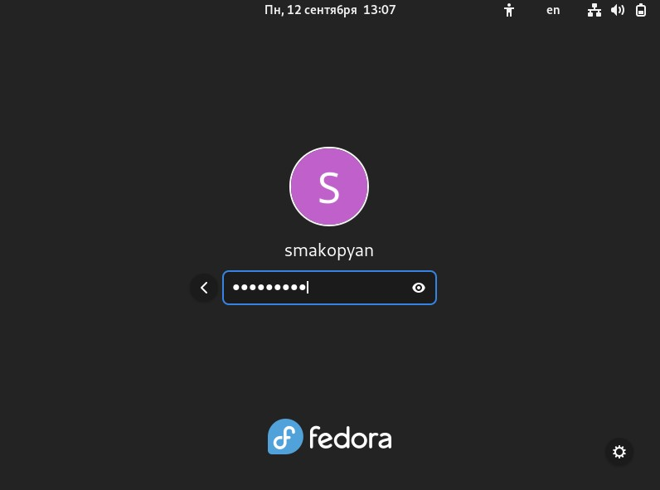

Рис. 16: рисунок 16

12.После окончания установки, следует закрыть окно установщика и выключить систему

13.После того, как виртуальная машина отключится, следует изъять образ диска из дисковода. После извлечения в диске пусто (рис. fig. 17)

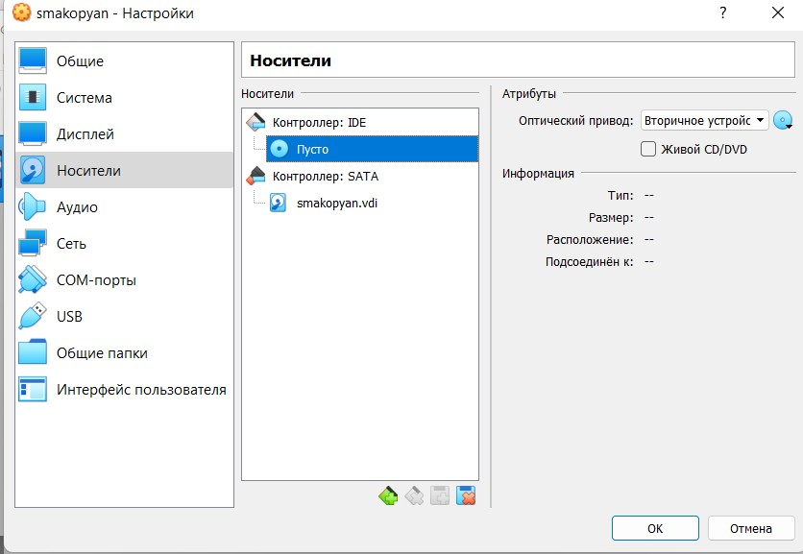

Рис. 17: рисунок 17

14.Устанавливаем программное обеспечение для автоматического обновления и запускаем таймер (рис. fig. 18)

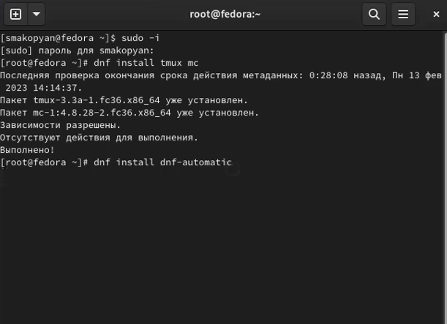

Рис. 18: рисунок 18

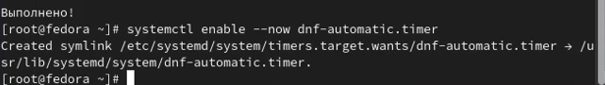

Рис. 19: рисунок 19

15.В данном курсе мы не будем рассматривать работу с системой безопасности SELinux, поэтому В файле /etc/selinux/config замените значение SELINUX=enforcing на значение SELINUX=permissive

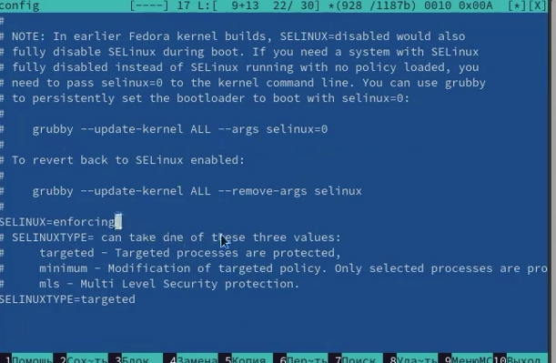

Рис. 20: рисунок 20

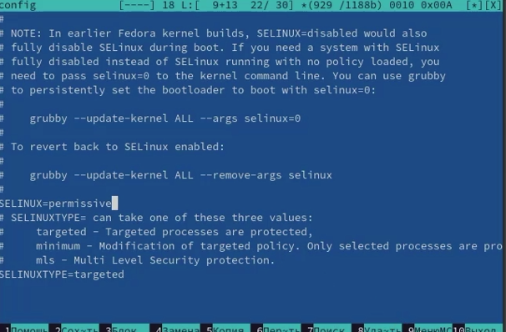

Рис. 21: рисунок 21

16.Отредактируем конфигурационный файл /etc/X11/xorg.conf.d/00-keyboard.conf

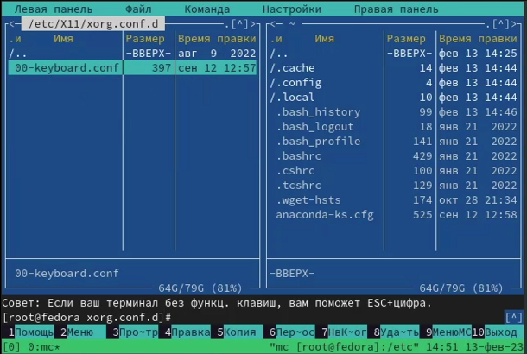

Рис. 22: рисунок 22

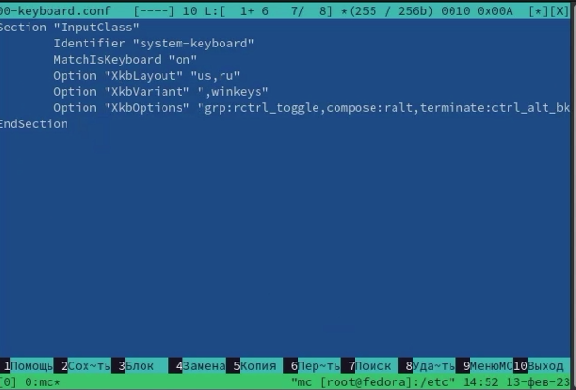

Рис. 23: рисунок 23

17.Проверяем, что pandoc и texlive уже установлены

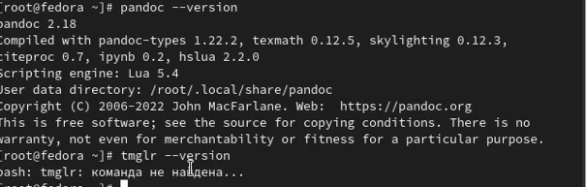

Рис. 24: рисунок 24

# 3 Домашнее задание

С помощью команды dmesg получаем следующую информацию:

-Версия ядра Linux (Linux version).  
-Частота процессора (Detected Mhz processor).  
-Модель процессора (CPU0).  
-Объём доступной оперативной памяти (Memory available).  
-Тип обнаруженного гипервизора (Hypervisor detected).  
-Тип файловой системы корневого раздела.  
-Последовательность монтирования файловых систем.

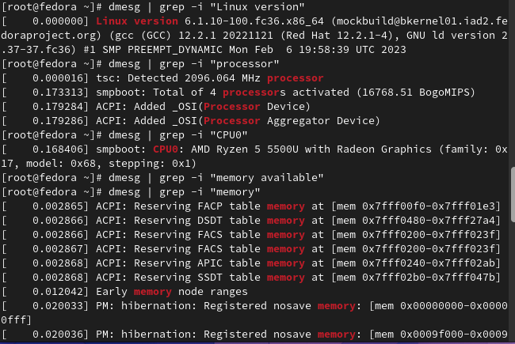

Рис. 25: рисунок 25

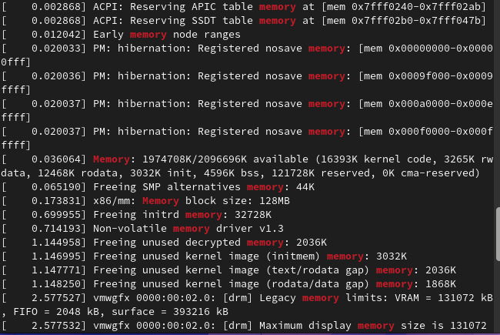

Рис. 26: рисунок 26

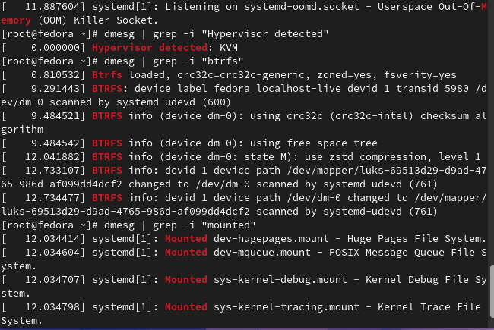

Рис. 27: рисунок 26

# 4 Контрольные вопросы

1.Какую информацию содержит учётная запись пользователя?  
Имя пользователя, зашифрованный пароль пользователя, идентификационный номер пользователя  
  
2.Укажите команды терминала и приведите примеры:  
 для получения справки по команде: --help, man  
 для перемещения по файловой системе: cd  
 для просмотра содержимого каталога: ls  
 для определения объёма каталога: du  
 для создания каталогов: mkdir  
 для создания файлов: touch  
 удаления каталогов / файлов: rm, rmdir  
 для задания определённых прав на файл / каталог: chmod  
 для просмотра истории команд: history  
  
3.Что такое файловая система? Приведите примеры с краткой характеристикой.  
Файловая система – это инструмент, позволяющий операционной системе и программам обращаться к нужным файлам и работать с ними. При этом программы оперируют только названием файла, его размером и датой созданий. Все остальные функции по поиску необходимого файла в хранилище и работе с ним берет на себя файловая система накопителя.   
4.Как посмотреть, какие файловые системы подмонтированы в ОС?  
Для того, чтобы посмотреть, какие файловые системы подмонтированы в ОС, необходимо воспользоваться командой mount  
5.Как удалить зависший процесс?  
Чтобы удалить зависший процесс, нужно использовать команду kill.

# Список литературы